**Examen Final**

|  |  |
| --- | --- |
| **Nombres y Apellidos:** |  |

Se debe de crear una aplicación que permita realizar reservas de citas en una clínica.

Para ello, se debe crear una página frmEspecialidad, donde se debe ingresar la descripción y el costo de la consulta. Luego, crear una pagina frmMedico donde se debe seleccionar la especialidad (en un combo se debe colocar todas las especialidades de la BD), el nombre y el turno en el cual trabaja (en un combo: Mañana, Tarde).

Además, se tiene la página frmBuscarMedicoXEspecialidad, donde se debe de seleccionar la especialidad de un combo (SOLO DEBEN APARECER LAS ESPECIALIDADES DE LA BD), luego al presionar el botón “Buscar Medico” se debe ir a la página frmCita y allí seleccionar un médico (SOLO DE LA ESPECIALIDAD SELECCIONADA ANTERIORMENTE) y la fecha de la cita.

*\*\*\*Aquí se debe de llamar al procedimiento almacenado.*

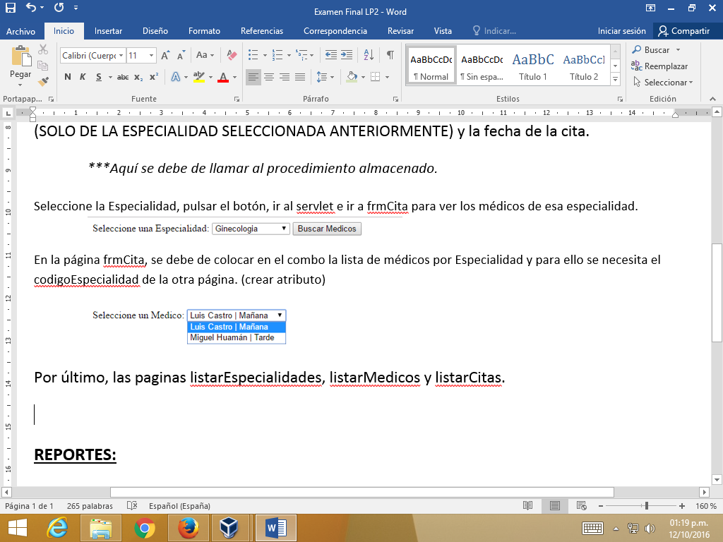

Por último, las paginas listarEspecialidades, listarMedicos y listarCitas.

**REPORTES:**

* Crear un reporte que permita ver la información de todas las citas.
* Crear un reporte que permita ver la información de todas las citas de un determinado médico.

Los reportes deben de ser llamados en la página menu.jsp. (3pto)

*\*Aplicar estilos (usar colores en la página web iguales a los colores del* ***logo****) e hipervínculos. Crear una página especial para los menus. Los mensajes de error tienen que aparecer en la misma página web, en color rojo. (3pto)*